SOAL LATIHAN

- Apabila diketahui bahwa :
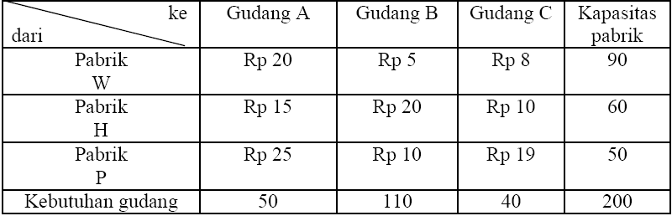

Tentukan alokasi pengiriman produk dari pabrik ke tiga gudang sehingga diperoleh biaya pengiriman yang minimum.
- PT. Silent mempunyai tiga pabrik yang menghasilkan produk pintu kamar mandi dengan lukisan kaca. Silent mengirimkan pintu ini ke tiga pemasok bahan bangunan di kota Surabaya, Malang, dan Yogyakarta. Perkiraan produksi per bulan dari tiga pabriknya P1, P2, P3 berturut-turut 50, 50, 45 unit. Sedangkan permintaan di Surabaya, Malang, Yogyakarta untuk satu bulan mendatang masing-masing sebesar 55, 30, 60 unit. Biaya pengiriman per unit dari tiap pabrik ke tiap pemasok (dalam puluhan ribu rupiah) adalah sebagai berikut :
DARI | Pemasok |  |  | Tentukan alokasi pengiriman produk dari pabrik ke tiga pemasok sehingga diperoleh biaya pengiriman yang minimum.
DARI | Surabaya | Malang | Yogyakarta
P1 | 8 | 10 | 8
P2 | 15 | 15 | 20
P3 | 5 | 12 | 10

PETUNJUK :
- Formulasikan terlebih dahulu masalah di atas, dalam bentuk model pemrograman linear.
- Rencanakan pengiriman produk dari tiap pabrik ke daerah pemasok/gudang sehingga diperoleh total biaya transportasi yang minimum.

